FORMATO UNICO DE INSCRIPCIÓN PARA PROYECTOS DE INVESTIGACIÓN
País | Colombia
Nodo | Santander
Universidad | UNIDADES TECNOLOGICAS DE SANTANDER
Nombre del Semillero | GICOFI
Nivel de Formación (Indique Grado o Semestre) | VI
Programa Académico | Tecnología en Contabilidad Financiera
Título del Proyecto | Diseño de un sistema contable para microempresarios para no responsables de IVA
Autor(es) | Jeniffer Alexandra Basto Suarez, Angie Paola García Quintero, Helica Amaya
Identificación | 1.096.197.591 / 1.096.246.032 / 63.463.176
Ponente(s)  (máximo dos) | Jeniffer Alexandra Basto / Angie Paola García Quintero
E-mail de Contacto | Jebasu1324@gmail.com hamayavalenzuela@gmail.com apgarcia23@gmail.com
Teléfonos de Contacto
CATEGORIA  (seleccionar u0na) |  | XX | Investigación en Curso |  |  | Investigación Terminada
Área de la investigación  (seleccionar una) | ciencias sociales, |  |  | Subárea: Finanzas
- TITULO: Diseño de un sistema contable para microempresarios para no responsables de IVA
2. INTRODUCCIÓN: Con el paso del tiempo Los sistemas de información contable han ido evolucionando continuamente mostrando un avance significativo. Estos sistemas de información están conformados por una serie de procedimientos que permiten recopilar y acopiar datos para luego procesarlos con la finalidad de manejar la información contable de la empresa, Brindando un mejoramiento continuo en los procesos contables.
Los sistemas de información contable son una herramienta que Permite guardar la información de todos los movimientos financieros de la empresa. Permitiendo el conocimiento y análisis de toda la información y así garantizar un buen manejo de la contabilidad, para la buena toma de decisiones.

Para el sector de restaurantes del corregimiento el llanito se desarrollaron estudios minuciosos sobre la utilización que se le ha dado a la contabilización de ingresos, gastos y costos. Donde se evidenciaron muchas necesidades. No llevan una contabilidad como tal, No hay una organización. Lo que ocasiona graves perjuicios en el crecimiento de sus procesos, originando perdidas que imposibilitan el crecimiento de la empresa.

Teniendo en cuenta lo anterior se diseñó un sistema de información contable para
MiPymes como lo son los restaurantes, que les permitirá llevar un buen manejo de la contabilidad y que además de esto está fundamentado bajo la normatividad Niif.
Este sistema es de fácil utilización, posibilitara su uso de manera básica lo que permitirá el buen manejo de todas las cuentas que se utilicen.

3. PLANTEAMIENTO DEL PROBLEMA Y JUSTIFICACIÓN:
Sistema de información contable uno de los más grandes retos que se presentan y que debe superar todos los pequeños y medianos empresarios, incluso desde antes de iniciar sus operaciones, es el de desarrollar e implementar mecanismos que le permitan administrar, gestionar, almacenar, analizar, producir y utilizar la información y datos financieros de la entidad. De esta necesidad surgen los sistemas contables, el conjunto de mecanismos y herramientas utilizadas para mantener el control de los recursos y las actividades que realiza la empresa, además de ser importante para su crecimiento.

Según Andreu, Ricart y Valor (1996), el sistema de información: «Es el conjunto formal de procesos que operando sobre una colección de datos estructurada de acuerdo con las necesidades de una empresa, recopila, elabora y distribuye la información necesaria para la operación de dicha empresa y para las actividades de dirección y control correspondientes, apoyando, al menos en parte, los procesos de toma de decisiones necesarios para desempeñar las funciones de negocio de la empresa de acuerdo con su estrategia». Los sistemas de información contables a nivel internacional son uno de los componentes más relevantes del entorno actual que ofrecen grandes oportunidades de éxito para las empresas y ha puesto en evidencia su crecimiento, proyección y competitividad, ejemplo claro de esto ha sido, aplicación de las NIIF en Europa las empresas desde el 2005 están obligadas a presentar sus estados financieros dando cumplimiento a esta norma (Deloitte, 2016).

En Estados Unidos la SEC (Securities and Exchange Commission) permite, desde 2007, que las empresas extranjeras presenten sus estados financieros conforme a las NIIF emitidas por el IASB. Por otro lado, los países de Sudamérica son obligatorio el uso de las NIIF, Argentina, por ejemplo, impuso el uso de las NIIF primero para todas las empresas en el 2012 y posteriormente, para el sector bancario a partir de 2018(Gerencie.com, 2015).

Colombia ha trabajado en varias reformas, buscando mejorar y optimizar los procesos tributarios. Con estos cambios, el país pretende abrirse a nuevos horizontes obtener nuevas oportunidades en los mercados internacionales.

No obstante, se ha evidenciado la falta de una adecuada contabilidad en algunos sectores quienes se enfocan más en las ventas y no en llevar un control de sus costos, gastos. Esto debido a que no se implementa un sistema de información contable.

En estos momentos los empresarios del sector de restaurantes ubicados en el corregimiento el llanito no cuenta con un sistema de información basado en normas internacionales. De acuerdo a esto presentan un mal manejo contable, tienen desconocimiento de sus verdaderos ingresos, costos, gastos y utilidades. No manejan un control de inventarios, que cantidad de insumos compran al mes, cuanto invierten que ganancias se obtiene, incurren a los gastos hormigas del día a día. No cuentan con soportes de sus transacciones económicas y demás documentos que sustenten sus procedimientos lo que no les permite analizar sus costos. Tienen inventarios descontrolados lo que genera un problema de planeación un mal uso de los recursos y un inadecuado manejo contable que genera pérdidas y obstaculiza el crecimiento de la empresa e incurre a una sanción por incumplimiento de las normas contables.

Teniendo en cuenta lo anterior se plantea la siguiente pregunta de investigación:

¿Cómo puedo implementar un sistema de información contable atreves de Excel bajo las normas NIIF para los micro empresarios del sector de restaurantes del corregimiento el llanito?

JUSTIFICACIÓN

En este proyecto de investigación se plantea la realización de un sistema de información contable utilizando la plataforma Excel basado en la normatividad NIIF Para mejorar los procesos contables. Los S.I. son de vital importancia para las empresas y su desarrollo. Por lo tanto, se creará una plataforma en Excel diseñada de tal manera que pueda dar respuestas inmediatas a las necesidades de la empresa en el momento requerido y tiempo real. Que almacene la información de manera segura. Que sea práctica y de fácil utilización.

Se aplicará bajo la normatividad NIIF para pymes, Decreto 2706/2012. En el cual se adoptan oficialmente los estándares internacionales de contabilidad (NIIF), la administración y el adelanto tecnológico. Por consiguiente, se puede afirmar, que esta propuesta es muy útil y de gran provecho para las empresas del sector restaurantes del llanito y su necesidad de actualizar la contabilidad y fortalecer su funcionamiento permitiendo el manejo bajo el estándar NIIF.

Este proyecto será de gran benéfico para las empresas del sector de restaurantes Ofreciéndoles una oportunidad para mejorar la función financiera. Contaran con un sistema de información contable que les permitirá llevar su contabilidad de forma organizada para que puedan realizar sus procesos contables de manera confiable, eficiente, eficaz y actualizada. Donde se tendrá un buen manejo conocimiento de sus verdaderos ingresos, costos, gastos y utilidades. Y donde se permitirá tener un control de inventarios, que cantidad de insumos compran al mes, cuanto invierten que ganancias se obtiene, Lo que será un complemento para el fortalecimiento de los procesos contables, generando un desarrollo no solo a las empresas del sector restaurantes, también será de gran beneficio para todos los sectores de interés relacionados como lo son los pescadores, los agricultores, los transportadores, los clientes y la comunidad llanitera en general.

Y me sirve de trabajo de campo para aplicar los conocimientos adquiridos durante la etapa de estudios universitarios y poder lograr mi título como contador profesional. Siendo el trabajo de grado uno de los requisitos para poder optar el título profesional.
4. OBJETIVOS: OBJETIVO GENERAL

Diseñar un sistema de información contable utilizando la aplicación Excel basado en las NIIF, Para que las microempresas del sector restaurantes del corregimiento el llanito tenga un adecuado conocimiento y manejo en su contabilidad.
OBJETIVOS ESPECÍFICOS
- Analizar información necesaria para diagnosticar la situación actual del área contable y operativa.
- Diseñar un sistema de información contable bajo el estándar internacional Niif, teniendo en cuenta los datos analizados y las necesidades requeridas.
- Elaborar un documento guía para la implementación y acompañamiento del sistema de información contable con la ayuda de la herramienta Excel.
- Socializar los resultados obtenidos en la ejecución del sistema de información contable.

5. REFERENTE TEORICO:

EL marco teórico en el que se apoya este proyecto de investigación se fundamenta en diferentes teorías necesarias para realizar una investigación adecuada donde es importante dar a conocer diversos puntos de vista sobre el tema.

TEORÍA DE LOS SISTEMAS DE INFORMACIÓN

El manejo de información abarca diferentes actividades como la recolección, almacenamiento, recuperación, difusión hacia lugares y personas indicadas, así como el uso que de ellos se hacen para varias actividades dentro de una organización. Los sistemas que trabajan con elementos “informativos” (datos, documentos, objetos, información) se denominan sistemas de información. Según Buckland, (Reyes, 2013) Introduce una perspectiva cognitiva al entender que los sistemas de información “facilitan el proceso de aprendizaje, estimulan la curiosidad, suprimen la memorización de hechos y datos que pueden perjudicar el desarrollo del pensamiento crítico y la autoestima”.

Esta definición claramente expresa que los sistemas de información responden a la satisfacción de necesidades de una organización o de un individuo o grupo. Por tanto, se diseñan para responder a objetivos concretos y en su operación, permanentemente se intenta comprobar el grado de eficiencia del mismo. Por tanto, el elemento vital de un sistema de Información es su uso.

COMPONENTES DE LOS SISTEMAS DE INFORMACIÓN

El estudio de los SISTEMAS DE INFORMACIÓN se fundamenta en la comprensión y comportamiento de sus componentes. Sus componentes básicos son:

Documentos
Registros
Ficheros o archivos
Equipos
Elementos de apoyo a los sistemas
Procesos
Personas

TEORÍA DE LA CONTABILIDAD

Según Ortega (2012), el término "teoría contable" en todo el sentido de su expresión, es muy extenso de definir, ya que hay muchas y variadas forma de verlo por los estudiosos contables, pero para hacer claridad se tomara un acercamiento al término que hace la Asociación americana de contadores, se tiene que "La teoría contable es un conjunto cohesivo de proposiciones conceptuales hipotéticas y pragmáticas que explican y orientan la acción del contador en la identificación, medición y comunicación de información económica" es decir trata de explicar y predecir los fenómenos que se presentan en la práctica contable.

La teoría contable tiene una gran incidencia en la aplicación de la contabilidad dentro de las organizaciones, ya que esta es la herramienta principal para solventar los posibles cambios que se presenten en la realidad económica futura, dándole al contador así una nueva perspectiva en la cual debe basar su nueva responsabilidad frente a la empresa. El contador basado en la experiencia que le da el pasar del tiempo y la investigación que ha realizado con anterioridad, desarrolla teorías que pueden predecir verazmente los cambios y los efectos que tiene implícito un procedimiento contable.

Para que la teoría contable sea aplicable en la realidad económica, teniendo en cuenta que ninguna teoría es absoluta, debe medir la utilidad que brinda la información a los usuarios, la convicción de las explicaciones que da y los fenómenos que explique con claridad La necesidad de unir la teoría y práctica contable.La contabilidad ha tomado un nuevo rumbo en los últimos tiempos, la información que se obtiene del análisis financiero ha hecho que día a día esta adquiera una mayor importancia en la organización estructural de las empresas.

El contador ha adquirido una responsabilidad mayor frente a la toma de decisiones, esto lo obliga a crear nuevas técnicas para mejorar su desempeño en la predicción de fenómenos económicos, pero para esto debe tener una excelente formación en la práctica contable y con un gran espíritu investigador que lo prepare y lo forme como un profesional integral Cuando se presenta una fragmentación entre la teoría y la práctica ocurre que los fundamentos de la profesión tienden a debilitarse, se puede pensar en cambiar en su totalidad el compendio de teórico, pero en realidad el problema podría estar la metodología de enseñanza en la disciplina contable.

Cuando se pretende enseñar los fundamentos contables sobre la base de una técnica meramente aplicativa en la cual se mecanizan procesos sobre un principio, el futuro profesional se preocupará más por lo práctico que por la fundamentación del proceso en sí, "Mas al hacer, que al saber”. Por otro lado, cuando se opta por una enseñanza de investigación y teórica, se requiere de un mayor esfuerzo, ya que no se toma la contabilidad como un conjunto de normas estandarizadas, sino como "Un conjunto de fundamentos epistemológicos de reglas, conocimientos que se aplican a un caso concreto para obtener una norma".

El profesional contable que sea formado con esta concepción, será capaz de aceptar o rechazar ciertas normas o reglas y hasta crear nuevas técnicas que con el tiempo podrían llegar a convertirse, por qué no, en teorías de general aceptación. Arturo Lisdero "la contabilidad es una ciencia empírica y, por lo tanto, sus conclusiones deben comprobarse necesariamente con la experimentación y la observación de la realidad".

Horacio López Santiso "es razonable pensar que no puede afirmarse – ni tampoco negarse – que ella es ciencia, porque falta el trabajo de investigación previo, la labor de búsqueda que permita sustentar válidamente la conformación de cualquiera de las afirmaciones".

Carlos García Casella "la contabilidad es una ciencia aplicada que se ocupa de la descripción cuantitativa y de la proyección de la existencia y circulación de objetos diversos en cada ente u organización social".
Raúl Bertora: "Caracteriza la contabilidad como una técnica destinada a producir resultados útiles conforme a una definición anticipada de objetivos en cuanto esos resultados"

Mattessich: "considera la contabilidad una ciencia aplicada, que persigue un fin práctico como es, en medir los factores de riqueza en una entidad económica. Para ser más puntual la diferencia entre ciencia pura y ciencia aplicada radica en que mientras la primera busca la relación causa-efecto, la segunda se orienta a la relación fines – medios. (Mattessich, 1995 p. 86)

NIIF

El IASB consigue sus objetivos fundamentalmente a través del desarrollo y publicación de las NIIF, así como promoviendo el uso de tales normas en los estados financieros con propósito de información general y en otra información financiera. Otra información financiera comprende la información, suministrada fuera de los estados financieros, que ayuda en la interpretación de un conjunto completo de estados financieros o mejora la capacidad de los usuarios para tomar decisiones económicas eficientes. El término “información financiera” abarca los estados financieros con propósito de información general y la otra información financiera (International Financial Reporting Standard, 2016).

Las NIIF establecen los requerimientos de reconocimiento, medición, presentación e información a revelar que se refieren a las transacciones y otros sucesos y condiciones que son importantes en los estados financieros con propósito de información general. También pueden establecer estos requerimientos para transacciones, sucesos y condiciones que surgen principalmente en sectores industriales específicos. Las NIIF se basan en el Marco Conceptual, que se refiere a los conceptos subyacentes en la información presentada dentro de los estados financieros con propósito de información general. El objetivo del Marco Conceptual es facilitar la formulación uniforme y lógica de las NIIF. También suministra una base para el uso del juicio para resolver cuestiones contables.

Las NIIF están diseñadas para ser aplicadas en los estados financieros con propósito de información general, así como en otra información financiera, de todas las entidades con ánimo de lucro. Los estados financieros con propósito de información general se dirigen a la satisfacción de las necesidades comunes de información de un amplio espectro de usuarios, por ejemplo, accionistas, acreedores, empleados y público en general. El objetivo de los estados financieros es suministrar información sobre la situación financiera, el rendimiento y los flujos de efectivo de una entidad, que sea útil para esos usuarios al tomar decisiones económicas.

Los estados financieros con propósito de información general son los que pretenden atender las necesidades generales de información financiera de un amplio espectro de usuarios que no están en condiciones de exigir informes a la medida de sus necesidades específicas de información. Los estados financieros con propósito de información general comprenden los que se presentan de forma separada o dentro de otro documento de carácter público, como un informe anual o un prospecto de información bursátil.

NIIF PARA LAS PYMES

El IASB también desarrolla y publica una norma separada que pretende que se aplique a los estados financieros con propósito de información general y otros tipos de información financiera de entidades que en muchos países son conocidas por diferentes nombres como pequeñas y medianas entidades (PYMES), entidades privadas y entidades sin obligación pública de rendir cuentas. Esa norma es la Norma Internacional de Información Financiera para Pequeñas y Medianas Entidades.

El término pequeñas y medianas entidades, tal y como lo usa el IASB, se define y explica en la Sección 1 Pequeñas y Medianas Entidades. Muchas jurisdicciones en todas partes del mundo han desarrollado sus propias definiciones de PYMES para un amplio rango de propósitos, incluyendo el establecimiento de obligaciones de información financiera. A menudo esas definiciones nacionales o regionales incluyen criterios cuantificados basados en los ingresos de actividades ordinarias, los activos, los empleados u otros factores.

Frecuentemente, el término PYMES se usa para indicar o incluir entidades muy pequeñas sin considerar si publican estados financieros con propósito de información general para usuarios externos.A menudo, las PYMES producen estados financieros para el uso exclusivo de los propietarios-gerentes, o para las autoridades fiscales u otros organismos gubernamentales. Los estados financieros producidos únicamente para los citados propósitos no son necesariamente estados financieros con propósito de información general.

Las leyes fiscales son específicas de cada jurisdicción, y los objetivos de la información financiera con propósito de información general difieren de los objetivos de información sobre ganancias fiscales. Así, es improbable que los estados financieros preparados en conformidad con la NIIF para las PYMES cumplan completamente con todas las mediciones requeridas por las leyes fiscales y regulaciones de una jurisdicción. Una jurisdicción puede ser capaz de reducir la “doble carga de información” para las PYMES mediante la estructuración de los informes fiscales como conciliaciones con los resultados determinados según la NIIF para las PYMES y por otros medios(International Financial Reporting Standard, 2016).

6. METODOLOGIA: La siguiente investigación es de tipo exploratoria por cuanto no existen estudios previos que respondan a los interrogantes y objetivos planteados en esta propuesta. Según el autor (Fidias G. Arias (2012)), define: La investigación exploratoria es aquella que se efectúa sobre un tema u objeto desconocido o poco estudiado, por lo que sus resultados constituyen una visión aproximada de dicho objeto, es decir, un nivel superficial de conocimientos. (pag.23) Para (Fidias G. Arias (2012), define: la investigación descriptiva consiste en la caracterización de un hecho, fenómeno, individuo o grupo, con el fin de establecer su estructura o comportamiento. Los resultados de este tipo de investigación se ubican en un nivel intermedio en cuanto a la profundidad de los conocimientos se refiere. (pag.24).
Búsqueda y obtención de información: una vez identificada la empresa o empresas a analizar y seleccionadas las variables que van a ser utilizadas en el análisis, es necesario recoger la información que nos permita calcular el valor de dichas variables de la manera más eficiente y ordenada como sea posible. Dependiendo de las magnitudes necesarias para realizar los cálculos de las variables, el analista acudirá a una u otra fuente de información obteniendo por ejemplo datos contables o de mercado, información de carácter cualitativo o cuantitativo, etc.
Evaluación de la información con el objeto de contrastar su fiabilidad y validez: la información obtenida en la etapa anterior debe ser contrastada y verificada ya que de otra forma los resultados que de ella se deriven carecerán de valor alguno. Para ello es preciso consultar fuentes de información distintas a las utilizadas para su obtención y revisar los informes emitidos por especialistas independientes (como son los auditores).
Preparación de la información para el análisis: verificada y aceptada la validez de la información obtenida, en la mayoría de los casos, el analista necesita someter dicha información a un proceso de transformación que le llevará a aplicar los ajustes y reclasificaciones que considere oportunos con el fin de disponer de información con la que se puedan calcular directamente las diferentes variables seleccionadas en la segunda etapa del proceso de análisis.
Aplicación de las técnicas adecuadas: a partir de la información transformada y conocidas las variables necesarias se procede a la aplicación de la técnica o las técnicas que el analista considere en cada momento más apropiadas para la consecución del objetivo propuesto (análisis de la liquidez, solvencia, rentabilidad, etc.)
Análisis e interpretación de los resultados obtenidos: la información obtenida tras la aplicación de cada una de las técnicas consideradas debe ser analizada e interpretada con el fin de que resulte de utilidad para la toma de decisiones de los usuarios interesados.
Redacción del informe: los resultados obtenidos con el análisis, convenientemente interpretados y reflejados en conclusiones parciales, deben presentarse en un informe detallado, en el cual es preciso incluir también la conclusión final derivada de las correspondientes conclusiones parciales. Al informe se le debe adjuntar la información que ha sido utilizada en el análisis, tanto la original como la transformada, con el fin de facilitar a los usuarios la comprobación de los datos
7. RESULTADOS:
Por medio de este sistema de información contable, se espera que los restaurantes del Llanito, puedan llevar de mejor manera la contabilidad de sus empresas, a la vez que cumplen con el requisito de implementar las Normas Internacionales de Información Financiera NIIF, por lo que se ha diseñado una herramienta de trabajo, usando el software de Microsoft Excel, con el cual se podrán registrar los movimientos contables y tener los datos disponibles para ser consultados en caso de ser requeridos, o cuanto los dueños de están empresas necesiten tomar decisiones acertadas.

Figura 11. Portada del sistema contable en Excel

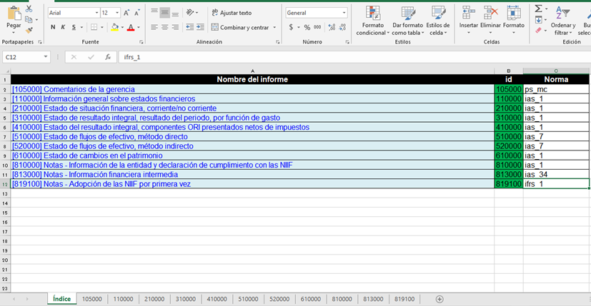

Fuente: Elaboración propia

Este sistema cumple con todos los requisitos de las normas internacionales de información financiera, a la vez que provee de una valiosa herramienta a los microempresarios del sector restaurantes del Llanito, quienes, en gran medida, no poseen el adecuado conocimiento contable para llevar a cabo, esta actividad. De esta forma, se entregará tanto el sistema contable, junto con el manual descrito en el apartado anterior, en donde se pueden apreciar, tanto las definiciones, alcance y forma de aplicar estos conceptos a cada una de las empresas del sector.

En el sistema de puede agregar la información referente a los comentarios de la gerencia sobre la empresa, naturaleza del negocio, los objetivos y estrategias para alcanzarlos, recursos con los que dispone la empresa y los mecanismos utilizados para medir el rendimiento de los mismos. Cuenta también con un apartado para la información general sobre los estados financieros, estado de la situación financiera, tanto corriente como no corriente, el estado de resultados integral, el estado de flujos de efectivo, el estado de cambios en el patrimonio, y, por último, las notas correspondientes a Información de la entidad y declaración de cumplimiento con las NIIF, Información financiera intermedia y la Adopción de las NIIF por primera vez.

Figura 12. Comentarios de la gerencia

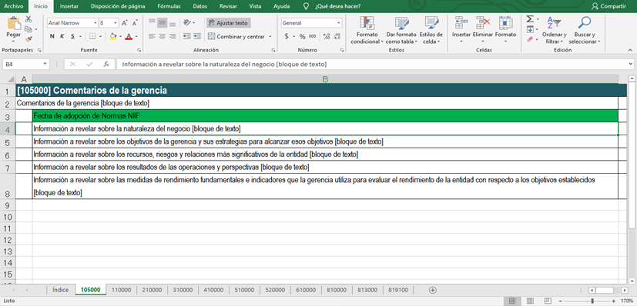
Fuente: Elaboración propia

Figura 1. Estado de situación financiera
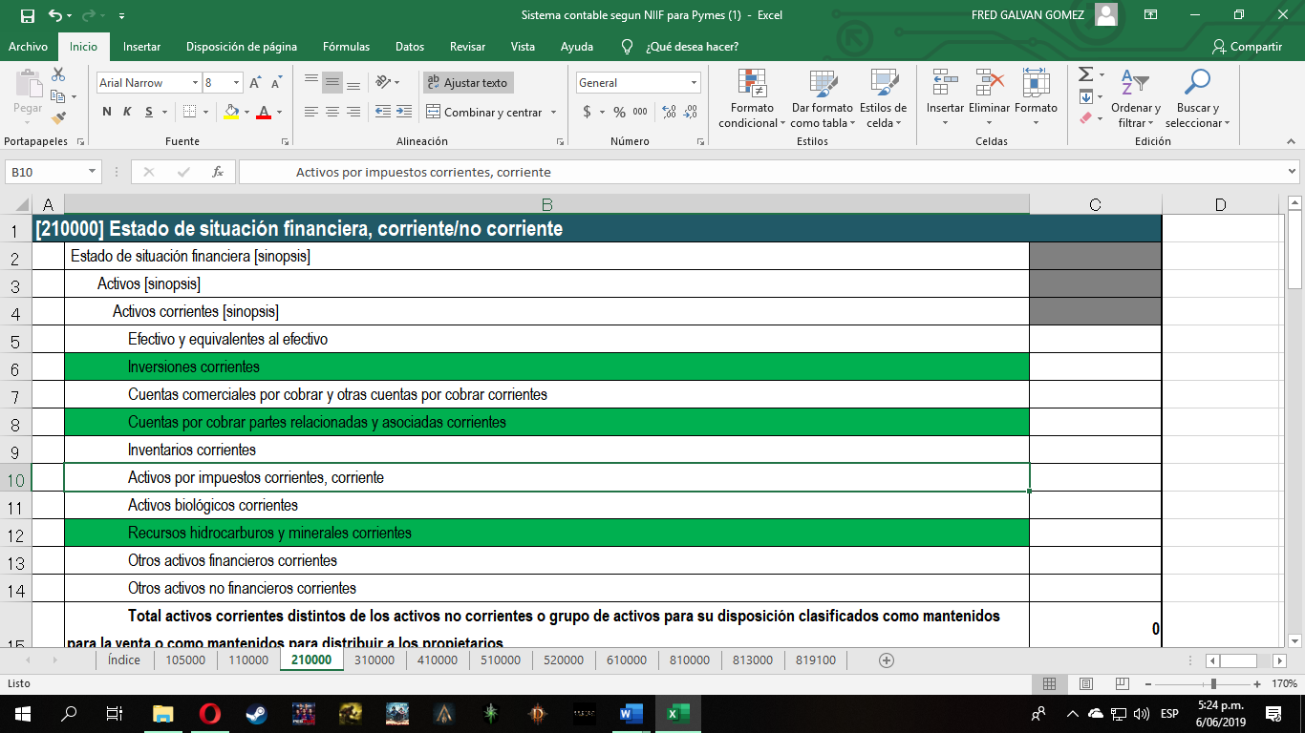
Fuente: Elaboración propia

Figura 2. Estado de resultado integral
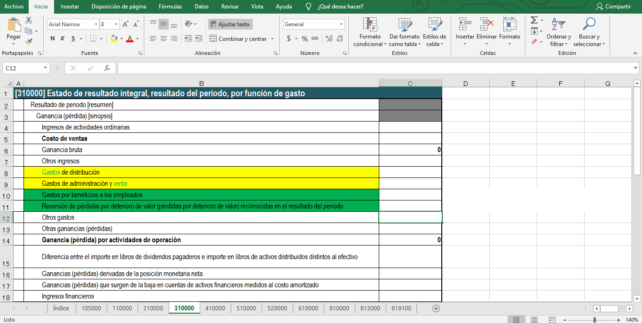
Fuente: Elaboración propia
Figura 3. Estado de flujo de efectivo
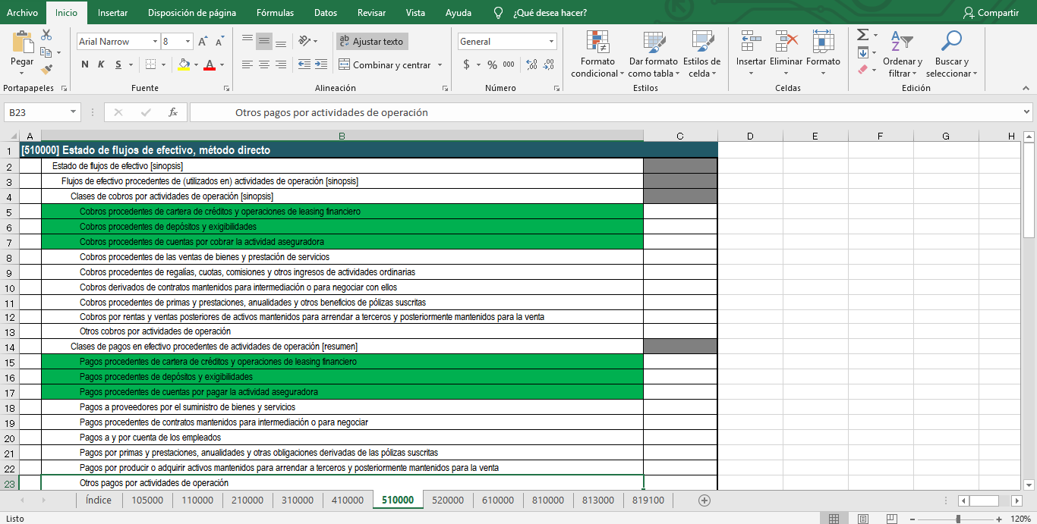
Fuente: Elaboración propia

Figura 4. Estado de cambios en el patrimonio
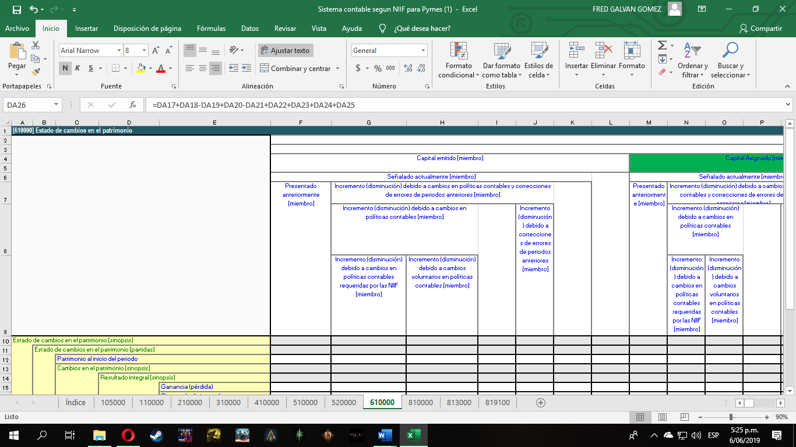
Fuente: Elaboración propia
Figura 5. Declaración de cumplimiento de las NIIF
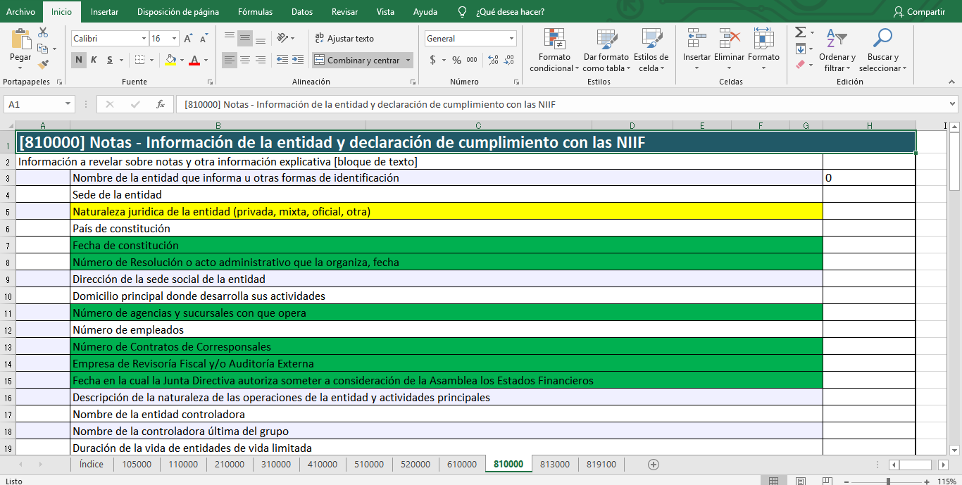
Fuente: Elaboración propia

Figura 6. Información financiera intermedia
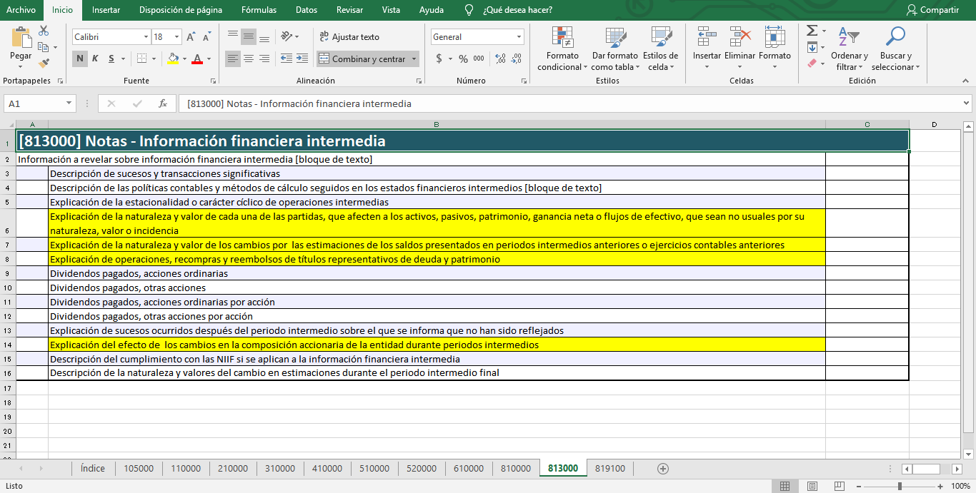
Fuente: Elaboración propia
Figura 7. Adopción de las NIIF por primera vez
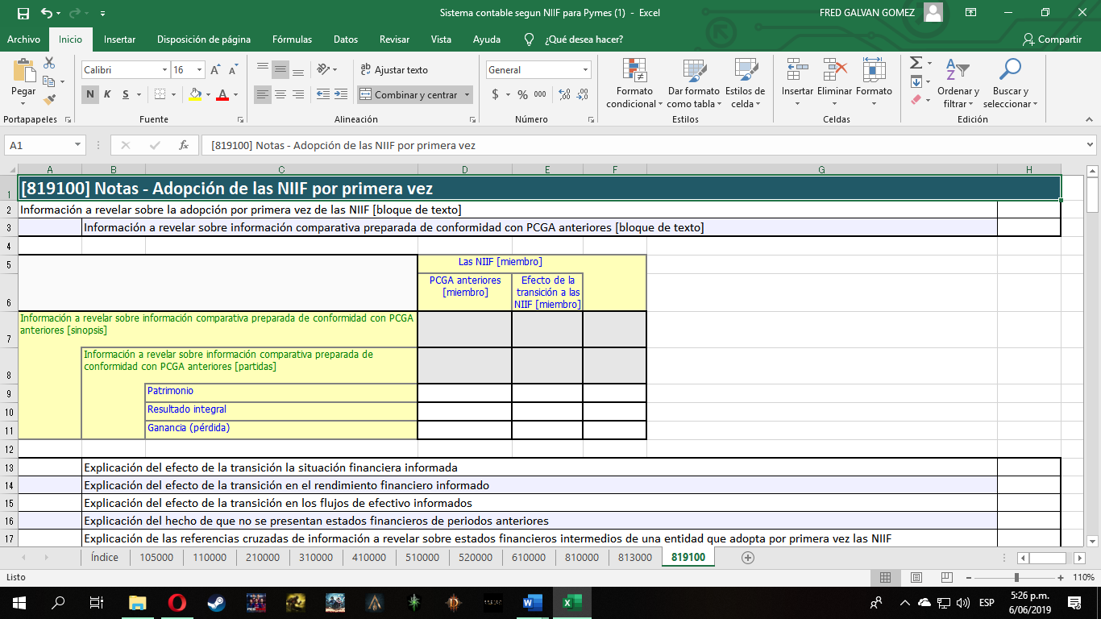
Fuente: Elaboración propia

Todo lo anterior, se desarrolló siguiendo los lineamientos del manual descrito con anterioridad, en el que se exponen cada uno de los componentes de las NIIF aplicables a las Pymes, en este caso las del sector de restaurantes del corregimiento el Llanito, del municipio, de Barrancabermeja.

8. CONCLUSIONES:

El poder diseñar este tipo de herramientas permite que los administradores y gerentes, puedan contar con elementos prácticos que faciliten el uso y la comprensión de su información contable de forma ágil y eficiente. Los errores más frecuentes, son la falta de información, y el desconocimiento acerca de este tipo de instrumentos, sumado a la falta de preparación en materia contable, lo que complica un poco más, la adecuación de este tipo de herramientas.

Cuando no se tiene un sistema por el cual manejar la información contable y financiera de la empresa, estas tienden a ser más desorganizadas, menos confiables, y propensas a incumplir con los requisitos legales, afectando no solo sus ingresos, sino también la imagen que tienen frente a sus clientes y proveedores, lo que eventualmente ocasiona que se pierda credibilidad.

En cuanto a las limitaciones encontradas, se puede afirmar, que una de las mayores es la falta de interés por parte de algunos empresarios, en contar con este tipo de sistemas, puesto que no poseen los medios necesarios para implementarlos, como equipos de cómputo, o personal capacitado para manejarlos, lo que genera la indisposición, al tener que invertir dinero en este tipo de implementos.

En definitiva, este tipo de herramientas, aunque inicialmente suelen parecer onerosas y difíciles de manejar, se convierten en una medida efectiva en este tipo de empresas, puesto que evidencian de forma mucho más clara, su información contable, con lo que pueden tomar decisiones más acertadas y efectivas, y pensadas para mejorar la empresa en todos los aspectos, teniendo los criterios adecuados para llevar a cabo planes y estrategias optimas
9. BIBLIOGRAFIA:
Agreda, X. M. (2012). www.redalyc.org. Obtenido de Normas internacionales de información financiera: avances en su aplicación en Estados Unidos de América, México y Venezuela: http://www.redalyc.org/html/342/34231070012/

Andreu, R., Ricart, J. E., & Valor, J. (1996). Sistemas de información. Estrategia y Sistemas de Información, 2ª Edición, 13.

Ariza, J. (2016). Manual de políticas y procedimientos contables aplicables a la Misión Panamericana de Colombia bajo estándar Internacional NIIF-Pymes. Sogamoso: Universidad Pedagógica y Tecnológica de Colombia.

Bayona, A. M. (2015). Implementación de un sistema administrativo y contable para fiorenzii almacén en la ciudad de Ocaña norte de Santander. Ocaña: Universidad Francisco de Paula Santander.

Catacora Carpio, F. (s.f.). Sistemas y procedimientos contables/ por Fernando Catacora Carpio ; revisión técnica de Nelson Camargo.

COLOMBIA: HACIA LA ADOPCIÓN Y APLICACIÓN DE. (2011). Adversia, 30-33.

Delgadillo, D. (2001). El sistema de información contable. CALI.

Deloitte. (2016). Guía Rápida de las NIIF. Recuperado el 2018, de https://www2.deloitte.com/content/dam/Deloitte/es/Documents/auditoria/Deloitte-ES-Auditoria-guia-rapida-NIIF-2016.pdf

Endara, V. (2013). Diseño e implementación de sistema de información contable caso: “cooperativa multiactiva junta de fomento san Vicente” Ltda. . La Paz: Universidad Mayor de San Andres.

Farfán, M. (2016). Diseño de un sistema contable de, direccionamiento estratégico aplicable a las Pequeñas y medianas empresas latinoamericanas. Buenos Aires: Universidad de Buenos Aires.

Gerencie.com. (21 de SEPTIEMBRE de 2015). Recuperado el 2018, de Gerencie.com: https://www.gerencie.com/aplicacion-de-las-niif-en-el-mundo.html

International Financial Reporting Standard. (2016). revisarauditores.com.co. Obtenido de Norma Internacional de Información Financiera para Pequeñas y Medianas Entidades (NIIF para las PYMES): http://revisarauditores.com.co/pdf/NIIF%20PYMES%20Actualizadas.pdf

Mcleod, R. (s.f.). Sistemas de información gerencial/por Raymond Mcleod ; Traducción de Roberto Escalona García y Revisión Técnica de Alberto Santiago Fernández Molina.

Moreno, V., & Velandia, A. (2016). Convergencia hacia Niif para pymes en supermercados Pasadena. Universidad Pedagógica y Tecnológica de Colombia: Sogamoso.

NIIF PARA LAS PYMES. (s.f.). Obtenido de https://www.nicniif.org/files/u1/Prologo.pdf

Ortega, J. (2012). Contabilidad es la Ciencia que estudia las Actividades Socioeconómicas desde sus realidades contables. Recuperado el 2018, de www.definircontabilidad.blogspot.com.ar

Polanco, A. (2013). Diseño de un manual de procedimientos del sistema contable en la empresa fevecomex s.a.s. basado en la norma técnica colombiana para la seguridad de la información ntc-iso/iec 27001/2006. Cartagena : Universidad de Cartagena.

Reyes, L. (2013). Consideraciones teóricas sobre los sistemas de información, los sistemas de información para la prensa y los sistemas integrados de información. Obtenido de http://eprints.rclis.org/9050/1/Consideraciones_teoricas_sobre_los_sistemas_de_informacion.pdf

Romero, J., & Ramírez, J. (2013). Diseño e implementación de un prototipo que permita el despliegue de un plan de recuperación de desastres aplicable a empresas Mi Pymes colombianas. Bogotá: Universidad Católica de Colombia.

